Glasdächer für die Kinderkrippe Wiggensbach
Natürliches Tageslicht fördert die Gemeinschaft

Holz, Licht und Natur – die Kinderkrippe Wiggensbach strahlt im wertigen Design mit Naturmaterialien. Kinder von eins bis drei sind hier willkommen und fühlen sich durch die Verbindung zur Umwelt beim Spielen und Toben wohl. Zwei integrierte Glasdächer PR60 von LAMILUX durchfluten den Spielflur mit Tageslicht und bieten eine natürliche Beleuchtung des Gebäudes.

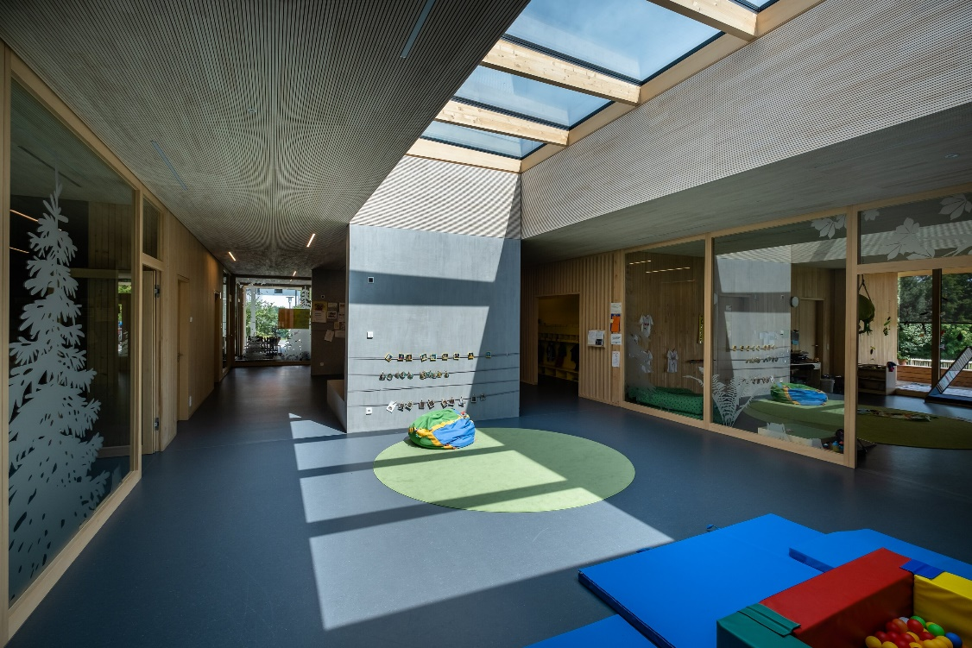

Großer Neubau für kleine Bewohner
Die Planung für die Kinderkrippe begann bereits 2016 aufgrund des hohen Bedarfs an Krippenplätzen. Mit der Hilfe des Architektenbüros f64 wurde der Plan schließlich bis Januar 2019 in die Tat umgesetzt. Nach 9 Monaten Bauzeit bietet das 1650 Quadratmeter große Gelände genug Freiraum für die Kleinen, um sich auszutoben. Das Ziel war es, ein naturverbundenes Design zu schaffen und bestmöglich auf Nachhaltigkeit zu achten.

Um eine natürliche Beleuchtung zu kreieren, entschieden sich die Planer für zwei Glasdächer PR60 von LAMILUX. Ein Grund dafür: „Kurze Bauzeiten, klare Bauabläufe und hohe Ausführungsqualität waren dadurch gewährleistet“, erklärt Architekt Rainer Lindermayr. Somit integriert sich das Gebäude in Holzbauweise optimal in seine Umgebung.

Nachhaltiges Multitalent Glasdach PR60
Das Glasdach PR60 von LAMILUX ist ein vielseitiges Talent. Das Wärmeschutzisolierglas bringt nicht nur Tageslicht ins Gebäude, sondern spielt perfekt in den Nachhaltigkeitsgedanken der Architekten hinein. Auf der einen Seite spart der Gebäudebetreiber durch die Rundum-Beleuchtung Strom, auf der anderen wird der Wärmeverlust durch die Rahmenkonstruktion verringert. Die Materialien des Oberlichts sind des Weiteren sehr langlebig und darüber hinaus größtenteils recyclebar, da sie hauptsächlich aus Glas und Aluminium bestehen. Das schafft eine optimale Ökobilanz.

Gleich zwei dieser Tageslichtsysteme zieren nun den Spielflur. Sie sind 2,8 mal 6,8 Meter groß und haben jeweils fünf Glasflächen. Sie lassen freundliches Tageslicht ins Gebäude und erzeugen eine spannende Raumwirkung.

Viel Platz für individuelle Förderung
Mit insgesamt 5 Gruppenräumen bietet das neue Gebäude genug Platz für bis zu 75 Kinder. Das Kernstück ist jedoch der Multifunktionsflur. Hier treffen sich unter dem Glasdach alle Kinder, um miteinander zu spielen. Durch sprachliche Anreize, Musik und Bewegung werden die Kinder altersgerecht gefördert und lernen nebenbei den Umgang mit Gleichaltrigen.

Tageslicht schafft entspannte Lernatmosphäre
Direkt auf den ersten Blick erkennt man den roten Faden: Fichte, Lärche und Weißtanne verwandeln das Gebäude zum einladenden Spielort. Das regionale Holz zieht sich von der Fassade bis in die Innenräume und sorgt somit für eine helle und natürliche Atmosphäre. Verstärkt wird der Bezug zur Natur vor allem durch den Lichteinfall. Bodentiefe Fenster und die Tageslichtsysteme von LAMILUX lassen zu jeder Zeit Licht durchs Gebäude strömen. Somit schafft das Glas nicht nur die Verbindung zwischen den Kindern der verschiedenen Gruppen, sondern auch zur Umwelt. Die natürliche Beleuchtung trägt nachweislich zur Lernfähigkeit der Kinder bei und verbessert die Stimmung.

…
LAMILUX Heinrich Strunz Gruppe, Rehau
Lichtbänder, Glasdächer oder Lichtkuppeln: Die LAMILUX Heinrich Strunz Gruppe ist in Europa einer der führenden Hersteller von Tageslichtsystemen. Die optisch ansprechenden Produkte sorgen für einen effizienten Gebrauch von natürlichem Tageslicht in unterschiedlichsten Gebäuden. Außerdem bieten spezielle Rauch- und Wärmeabzugsanlagen Sicherheit im Brandfall und sind damit wesentliche Bestandteile von Brandschutzkonzepten. Darüber hinaus zählt das 1909 gegründete mittelständische Familienunternehmen zu den weltweit größten Produzenten von carbon- und glasfaserverstärkten Kunststoffen. Diese besonderen Verbundmaterialen finden in Nutzfahrzeugen Anwendung und überzeugen vor allem mit Stabilität, Leichtbau und Schlagfestigkeit in Dach-, Wand- und Bodenbekleidungen und ihrer Leichtigkeit.
Das Unternehmen beschäftigt derzeit rund 1200 Mitarbeiterinnen und Mitarbeiter und hat 2019 einen Umsatz von rund 305 Millionen Euro erzielt.

